16.02.2017
113

На основании статей 8, 41, 42, 43, 45, 46, 56, 57 Градостроительного кодекса Российской Федерации, статей 11, 33 Правил землепользования и застройки города Перми, утвержденных решением Пермской городской Думы от 26 июня 2007 г. № 143, с учетом протокола публичных слушаний от 05 декабря 2016 г., заключения о результатах публичных слушаний от 12 декабря 2016 г.

администрация города Перми ПОСТАНОВЛЯЕТ:
1. Утвердить прилагаемые:
1.1. проект планировки территории по шоссе Космонавтов в Индустриальном районе города Перми (далее – проект планировки территории);
1.2. проект межевания территории по шоссе Космонавтов в Индустриальном районе города Перми (далее – проект межевания территории).
2. Департаменту градостроительства и архитектуры администрации города Перми разместить настоящее постановление в информационной системе обеспечения градостроительной деятельности города Перми.
3. Функциональным и территориальным органам, функциональным подразделениям администрации города Перми в своей деятельности руководствоваться утвержденными проектами планировки территории и межевания территории.
4. Настоящее постановление вступает в силу со дня официального опубликования в печатном средстве массовой информации «Официальный бюллетень органов местного самоуправления муниципального образования город Пермь».
5. Управлению по общим вопросам администрации города Перми обеспечить опубликование настоящего постановления в печатном средстве массовой информации «Официальный бюллетень органов местного самоуправления муниципального образования город Пермь».
6. Контроль за исполнением настоящего постановления возложить на заместителя главы администрации города Перми-начальника департамента градостроительства и архитектуры администрации города Перми Ярославцева А.Г.

Глава города Перми Д.И. Самойлов
УТВЕРЖДЕН
постановлением администрации
города Перми
от 16.02.2017 № 113

ПРОЕКТ ПЛАНИРОВКИ
территории по шоссе Космонавтов
в Индустриальном районе города Перми

Положение о размещении объектов капитального строительства
федерального, регионального значения или местного значения Пермского городского округа, а также, характеристиках развития систем транспортного обслуживания, необходимых для развития территории

1. Цели и задачи проекта планировки территории.
Подготовка проекта планировки территории осуществлялась в целях выделения элементов планировочной структуры (далее – ЭПС).
2. Положения о размещении объектов капитального строительства. Характеристика планируемого развития территории
2.1. Перечень ЭПС.
Перечень ЭПС представлен в таблице 1.

Таблица 1
№ | Наименование ЭПС | Площадь, га
1 | Зона планируемого размещения объектов капитального строительства | 2,87
2 | Зона планируемого размещения линейных объектов инженерной и транспортной инфраструктуры | 0,36

2.2. Положения в отношении характеристики и параметров объектов транспортной инфраструктуры.
Решения в отношении объектов транспортной инфраструктуры отражены
на чертеже планировки территории.
2.3. Перечень планируемого размещения объектов капитального строительства федерального, регионального, местного значения Пермского городского округа.
На территории квартала, в отношении которого подготовлена документация по планировке территории, отсутствуют объекты федерального, регионального
и местного значения.

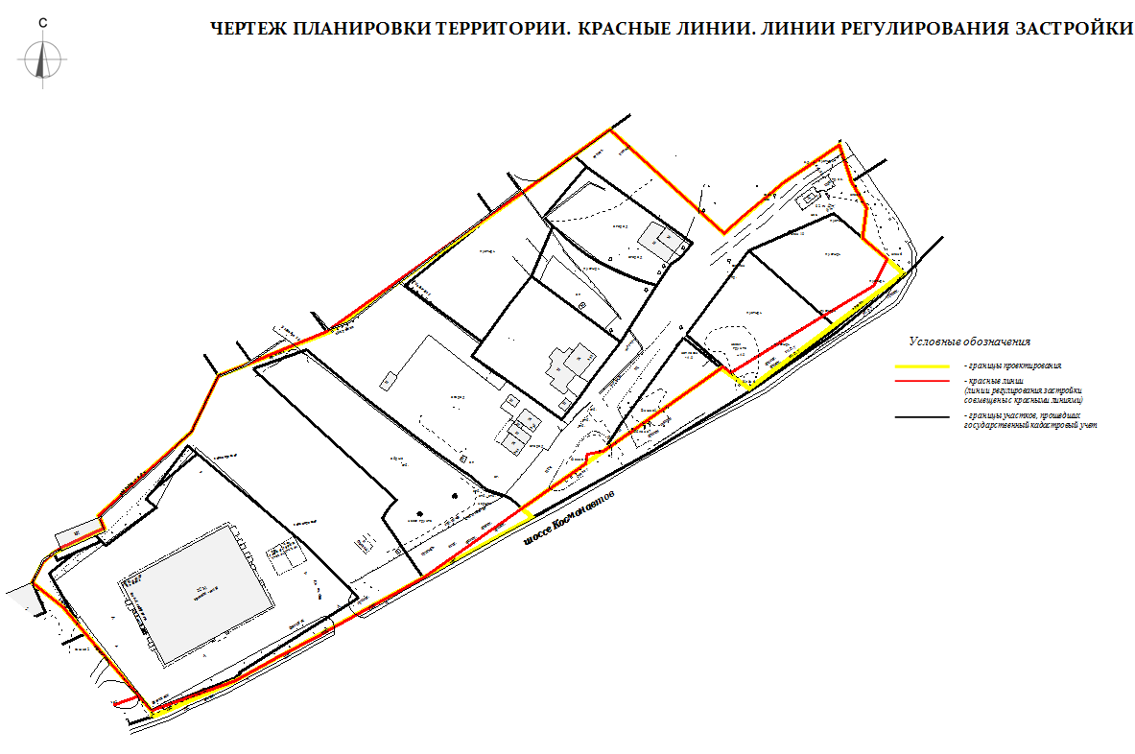

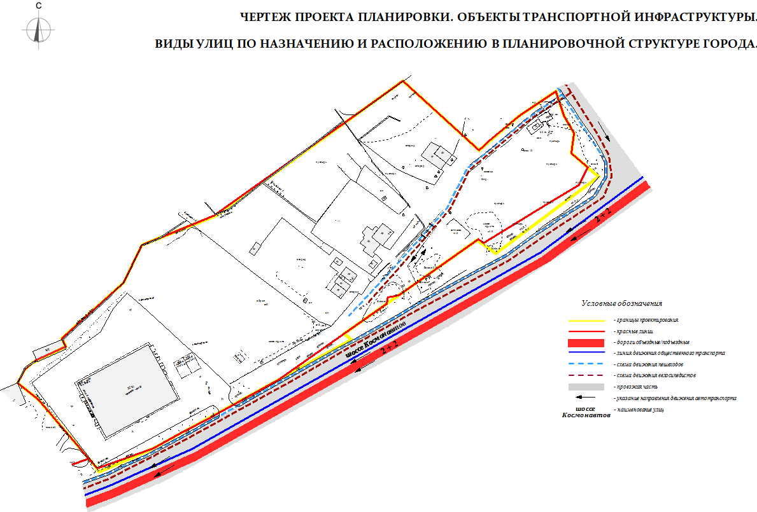
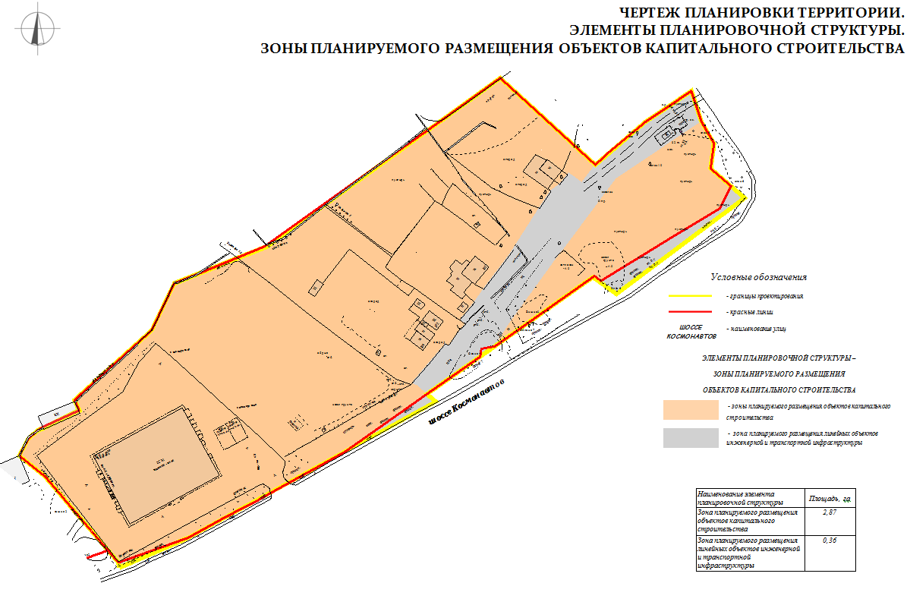
УТВЕРЖДЕН
постановлением администрации
города Перми
от 16.02.2017 № 113

ПРОЕКТ МЕЖЕВАНИЯ
территории по шоссе Космонавтов
в Индустриальном районе города Перми

Описание предлагаемых проектных решений

Земельный участок № 1 образован путем перераспределения земельных участков с кадастровыми номерами: 59:32:1790001:1739, 59:32:1790001:1709, 59:32:1790001:1741, 59:32:1790001:1740 и земель, находящихся в государственной или муниципальной собственности. Требуется постановка на государственный кадастровый учет.
Земельный участок № 2 образован путем перераспределения земельного участка с кадастровым номером 59:32:1790001:663 и земель, находящихся в государственной или муниципальной собственности (при условии снятия с государственного кадастрового учета земельного участка с кадастровым номером 59:32:1790001:1790). Земельный участок планируется для предоставления на торгах (конкурсах, аукционах). Требуется постановка на государственный кадастровый учет.
Земельные участки № 5, 6, 7, 9, 10, 11, 12, 15 являются ранее учтенными, стоят на государственном кадастровом учете по результатам межевания. Границы данных земельных участков оставлены в проекте межевания территории без изменения.
Земельный участок № 3 образован из земель, находящихся в государственной или муниципальной собственности (при условии снятия с государственного кадастрового учета земельного участка с кадастровым номером 59:32:1790001:2523). Земельный участок будет представлен на торгах (конкурсах, аукционах). Требуется постановка на государственный кадастровый учет.
Земельный участок № 8 образован путем перераспределения земельных участков с кадастровыми номерами 59:01:4613920:691, 59:01:4613920:682 и земель, находящихся в государственной или муниципальной собственности. Границы данного земельного участка совмещены с красными линиями и границами смежных земельных участков, требуется постановка на государственный кадастровый учет.
Земельный участок № 4 образован из земель, находящихся в государственной или муниципальной собственности, требуется постановка на государственный кадастровый учет. На земельном участке № 4 расположен объект капитального строительства с кадастровым номером 59:01:0000000:48147 по адресу: г.Пермь, Индустриальный район, шоссе Космонавтов,352, 354 (индивидуальный жилой дом).
Земельные участки № 13, 14 образованы из земель, находящихся в государственной или муниципальной собственности, сформированы для размещения
линейных объектов (инженерной и транспортной инфраструктуры).

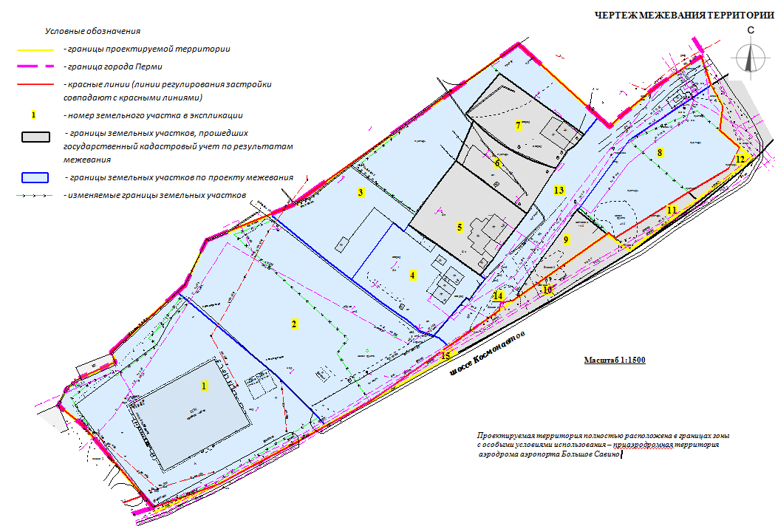
Экспликация образуемых и изменяемых земельных участков

№ | Кадастровый номер земельного участка | Адрес земельного участка (местоположение участка) | Землепользователь | Вид разрешенного использования | Площадь по документам, кв.м | Площадь по плану отвода, кв.м | Примечание

1 | 2 | 3 | 4 | 5 | 6 | 7 | 8
1 | - | г.Пермь,  Индустриальный район,  шоссе Космонавтов,362 | Репин Александр Анатольевич | проектом межевания вид разрешенного использования не устанавливается | 6832 | 7480 | образован из земельных участков  с кадастровыми номерами 59:32:1790001:1739, 59:32:1790001:1709, 59:32:1790001:1741, 59:32:1790001:1740 и земель, находящихся в государственной или муниципальной собственности
2 | - | г.Пермь,  Индустриальный район,  шоссе Космонавтов | - | магазины, торговые комплексы | - | 6845 | образован из земельного участка  с кадастровым номером  59:32:1790001:663 и земель, находящихся в государственной или муниципальной собственности. Участок планируется для предоставления на торгах (конкурсах, аукционах)
3 | - | г.Пермь,  Индустриальный район,  шоссе Космонавтов | - | магазины, торговые комплексы | - | 4783 | образован из земель, находящихся  в государственной или муниципальной собственности. Участок планируется для предоставления на торгах  (конкурсах, аукционах)
4 | - | г.Пермь,  Индустриальный район,  шоссе  Космонавтов,352,354 | Манькова Галина Мартемьяновна | проектом межевания вид разрешенного использования не устанавливается | - | 2000 | образован из земель, находящихся  в государственной или муниципальной собственности
5 | 59:32:1790001:672  (соответствует  результатам  межевания) | г.Пермь,  Индустриальный район,  шоссе Космонавтов,350 | Кошкин Алексей Борисович | под индивидуальный жилой дом | 1722.62 | 1723 | без изменений
6 | 59:32:1790001:673 (соответствует  результатам  межевания) | г.Пермь,  Индустриальный район,  шоссе Космонавтов,348 | Кошкин Алексей Борисович | для складирования хозяйственных материалов с установкой ангара некапитального типа | 1000 | 1000 | без изменений
7 | 59:32:1790001:674  (соответствует  результатам  межевания) | г.Пермь,  Индустриальный район,  шоссе Космонавтов,346 | Кошкин Алексей Борисович | авторынки, автосалоны | 1377 | 1377 | без изменений
8 | - | г.Пермь,  Индустриальный район,  шоссе Космонавтов | общество  с ограниченной ответственностью «ТРАСТ МОНТАЖ» | проектом межевания вид разрешенного использования не устанавливается | 2494 | 2834 | образован из земельных участков  с кадастровыми номерами  59:01:4613920:691, 59:01:4613920:682  и земель, находящихся в государственной или муниципальной  собственности
9 | 59:32:1790001:2369 (соответствует  результатам  межевания) | г.Пермь,  Индустриальный район, западнее земельного участка  по адресу: Пермский край, г.Пермь, Индустриальный район,  шоссе Космонавтов,401 | - | под некапитальный склад для складирования саженцев и флористической оранжереи | 542 | 542 | без изменений
10 | 59:01:0000000:46084 (соответствует  результатам  межевания) | г.Пермь,  Индустриальный район,  шоссе Космонавтов | субъект Российской Федерации Пермский край,  краевое государственное бюджетное учреждение «Управление автомобильных дорог и транспорта» Пермского края | для реконструкции участка шоссе Космонавтов от реки Мулянка до аэропорта Большое Савино | 61719 | 61719 | без изменений
11 | 59:01:4613920:683 (соответствует  результатам  межевания) | г.Пермь,  Индустриальный район,  шоссе Космонавтов | субъект Российской Федерации Пермский край,  краевое государственное бюджетное учреждение «Управление автомобильных дорог и транспорта» Пермского края | для размещения автомобильных дорог и их конструктивных элементов | 356 | 356 | без изменений
12 | 59:01:4613920:690 (соответствует  результатам  межевания) | г.Пермь,  Индустриальный район,  шоссе Космонавтов | субъект Российской Федерации Пермский край,  краевое государственное бюджетное учреждение «Управление автомобильных дорог и транспорта» Пермского края | для размещения автомобильных дорог и их конструктивных элементов | 187 | 187 | без изменений
13 | - | г.Пермь,  Индустриальный район | городские земли | для организации проезда | - | 3208 | образован из земель, находящихся  в государственной или муниципальной собственности
14 | - | г.Пермь,  Индустриальный район | городские земли | для размещения линейных объектов инженерной и транспортной инфраструктуры | - | 11 | образован из земель, находящихся  в государственной или муниципальной собственности
15 | 59:32:1790001:1789  (соответствует  результатам  межевания) | г.Пермь,  Индустриальный район,  шоссе Космонавтов | краевое государственное бюджетное учреждение «Управление автомобильных дорог и транспорта» Пермского края | для строительства автомобильной дороги  к территории предприятия | 129 | 129 | без изменений

